Захарчик Маргарита Юрьевна, воспитатель ГБДОУ 356
Московского района Санкт-Петербурга
rito4ka_zahar4ik@mail.ru, 8 (952) 276-89-18

Майборода Дарья Евгеньевна, воспитатель ГБДОУ 28 общеразвивающего вида с приоритетным осуществлением деятельности по познавательно-речевому развитию детей Московского района Санкт-Петербурга
dashusya_89@mail.ru, 8 (965) 087 31 36

Городской квест-путешествие и его роль в формировании у дошкольников и их родителей интереса к семейным формам досуга

Аннотация: В данной статье речь идет о квест-путешествии «По следам Рассеянного», который проходили воспитанники детских садов № 28 и № 356 Московского района г. Санкт-Петербурга. Им предлагалось повторить маршрут Рассеянного, последовательно отгадывая загадки и делая творческие фотографии в месте отгадок. Авторы рассматривают городские квесты как средство развития познавательного интереса дошкольников.

Организация совместного досуга детей и родителей является одной из наиболее острых проблем в настоящее время, что подтверждают беседы с дошкольниками о проведенных выходных. Очень часто ответом на вопрос «Как провели выходные?» мы слышим от основного количества воспитанников «были дома», «гуляли возле дома», «гостили у бабушки», «ездили в магазин». Для разнообразия семейного досуга и сплочения детско-родительских отношений нами был выбран нетрадиционный для семьи досуг и разработан семейный квест-путешествие «По следам Рассеянного».
Что же такое квест-путешествие? Это командная (семейная) игра, в которой участники получают карту, подсказки, исследуют маршрут и достигают цели.
Квест-путешествие в целом применим для детей любого возраста, так как:
- присутствует интересный сюжет;
- ребята могут «путешествовать» на различных видах транспорта, с маршрутными картами и т.д.
Квест-путешествие даёт возможность объединить разные виды деятельности: познавательную, игровую, поисковую, трудовую, художественную, спортивную и т.д.
Цель семейного городского квеста: создание оптимальных условий для творческой самореализации детей и взрослых.
Задачи семейного квеста:
- сплотить родителей и детей;
- расширить кругозор, пополнить его знаниями.
Содержание работы педагога по подготовке детей и родителей к семейному досугу.
Идея проведения квест-путешествия возникла после проведения другого проекта «Экскурсия по Бассейной улице», из которого дети узнали кто такой С. Я. Маршак, познакомились с героями его произведений, а также выяснили, что до 1918 года в Санкт-Петербурге – Петрограде Бассейной улицей, была другая улица, ныне именуемая улицей Некрасова. Именно на ней жил «человек рассеянный» из стихотворения.
Так как наши детские сады находятся в Московском районе, отправной точкой квест-путешествия была выбрана современная улица Бассейная, а конкретнее памятник дружбы Москвы и Петербурга ведь именно в Москву ехал Рассеянный.
Детям совместно с родителями предлагается пройти квест, повторяя маршрут Рассеянного из произведения С.Я. Маршака.
Квест-путешествие содержит семь заданий: одно творческое, на развитие креативного мышления и шесть представлены в виде детских загадок, повторяющих маршрут Рассеянного. По мере прохождения квеста участник делает творческую фотографию в указанной точке маршрута.
Как было сказано выше, отправная точка маршрута памятник дружбе Москвы и Петербурга на улице Бассейной – это было первое задание, найти символ дружбы и сделать там первую фотографию.
Второе задание, найти трамвай: «Рельсы вьются вдоль дорог, в проводах над ними ток. Ток отключиться беда. Не доедем никуда».
Третье задание, добраться до вокзала: «Пассажиров полон зал, любит шум большой...».
Четвертое задание содержит две загадки, первая про буфет, вторая про кассу (потому как человек рассеянный покупал билет в буфете, а в кассе квас): «В нем пахнет прекрасно, уютно и мило, котлеты, картошка, суп и компот, в подносах вам все подается красиво, и так аппетитно, что прыгает в рот» / «Нужно здесь купить билет – и объедешь целый свет».
В пятом задании, необходимо найти поезд: «Что за домики подряд на колесах в ряд стоят».
Шестое задание творческое и выполняется по желанию: «Молодец! Ты прошел квест! А теперь подумай, почему ещё мог не уехать Рассеянный?»
Каждому участнику квеста-путешествия выдается заминированный маршрутный лист (рис. 1), формата А4. Задания квеста скрыты под защитным стирающимся слоем. Защитный слой делается из клея ПВА, средства для мытья посуды и акриловой краски. Всё смешивается и наносится на ламинированный лист кисточкой, в то место, которое хотим скрыть, необходимо следить, чтобы не было воздушных пузырьков при смешивании компонентов. После того как участники (дети и родители) нашли ответ на загадку, они делают фотографию с отгадкой. Строгих правил, какой должна быть фотография и кем она сделана – нет. Творческое задание (Почему ещё мог не уехать Рассеянный?) было не обязательное и выполнялось по желанию.
После прохождения квеста-путешествия, участники выкладывают в социальной сети «ВКонтакте» пост-фотографии со всеми отгадками под #последамрассеянного. Это было одним из правил (рис.3) прохождения квест-путешествия. Мы ввели этот пункт в правила для того, чтобы легко найти всех участников, которые прошли квест-путешествие и подготовить наградные документы (диплом (рис.6) и заполненный фотографиями маршрутный лист (рис. 4-5)). Все участники, которые опубликовали в указанный срок пост с фотографиями, получают в своем детском саду у организаторов квест-путешествия, свой заполненный фотографиями маршрутный лист и диплом (рис. 6) об участии в квесте.
Помимо основных заданий, для детей на обратной стороне маршрутного листа (рис. 2) две дополнительные игры.
Игра первая: «Помоги одеть мальчику правильно одежду» (Варианты прохождения игры: 1. Поставить цифры что за чем одеваем. 2 Провести стрелки что куда нужно надеть).
Игра вторая: «Найди отличия». Ребенок может самостоятельно или вместе с родителями поиграть в игры. Первая игра для закрепления навыков последовательного одевания. Вторая игра на развитие внимательности.
Итоги мероприятия: В квесте приняли участие 15 семей. После завершения квест-путешествия мы получили устные положительные отзывы, а также оставленные отзывы в социальных сетях. Отзыв от родителей из ГБДОУ 356: «"По следам Рассеянного" В саду нам дали задание для квест-путешествия и мы честно (как могли) его выполняли))) Это было интересно! И, как бы, разнообразили спокойное течение своих выходных! И так: 1. как мы узнали символ дружбы Москвы и Петербурга на улице Бассейной (д.12) - это поребрик и бордюр!!! 2. Рельсы вьются вдоль дорог, в проводах над ними ток. Ток отключится - беда, не доедем никуда. - ТРАМВАЙ!!! 3. Пассажиров полный зал, Любит шум большой... - ВОКЗАЛ!!! - в этом пункте загвоздка вышла, на вокзал мы бы не поехали ни за какие коврижки, поэтому вот уже дома фото на фоне Московского вокзала))) выкрутились
4.1. В нем пахнет прекрасно, уютно и мило, котлеты, картошка, суп и компот.... - короче это БУФЕТ, но мы люди не привередливые, нам и самса очень вкусненько, а ходить по буфетам сейчас не безопасно. У нас был термос и вороны-Питерички)))
4.2. Нужно здесь купить билет и объедешь целый свет - КАССА! А касса метро более чем подарит возможность объехать весь свет))) 5. Что за домики подряд на колесах в ряд стоят - ПОЕЗД, но мы же не поехали на вокзал, зато на Бассейной есть детская площадка с поездом))) 6. Почему же не смог уехать гражданин Рассеянный с улицы Бассейной: его же никто не ждал) и он ехал один, а вот если с семьёй, то они б его точно довезли куда надо))»
Отзыв родителей из ГБДОУ 28: «Веселые выходные – выполнение квеста #последамрассеянного. Узнали много нового! Вот, к примеру, что улица Бассейная была совсем не там, где ныне названа, и что рассеянный совершенно не понимал куда едет, если рассматривать называемые им станции. Только по мультфильму мы знаем, что якобы направлялся он в Москву! Спасибо нашему садику №28 Московского района! Мы весело провели время!». На основе этих отзывов, можно сделать вывод о том, что такая форма досуга интересна не только детям, но и взрослым, она помогает не только сплотить детей и их родителей, но и расширяет кругозор, развивает познавательный интерес всех участников. Квест получился очень познавательным, интересным, дающим возможность детям и родителям активно провести совместный выходной.

Список литературы:

- С.Я. Маршак «Вот какой Рассеянный»
- Загадки найдены на разных сайтах в интернет пространстве.

Приложения

Дидактические материалы для организации семейного досуга.
Маршрутный лист.
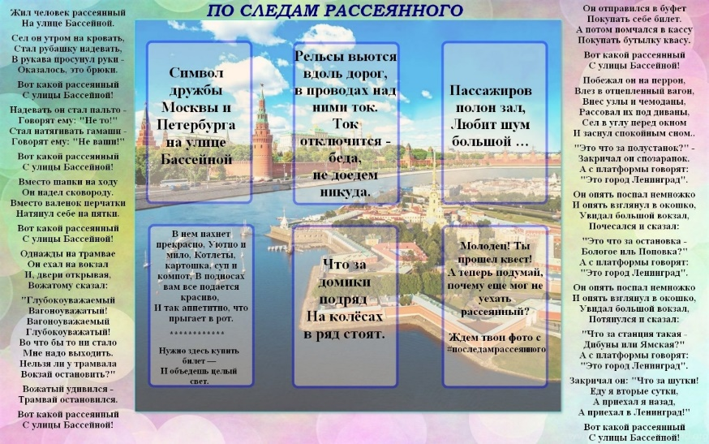 рис. 1
Дополнительные игры для детей (обратная сторона маршрутного листа)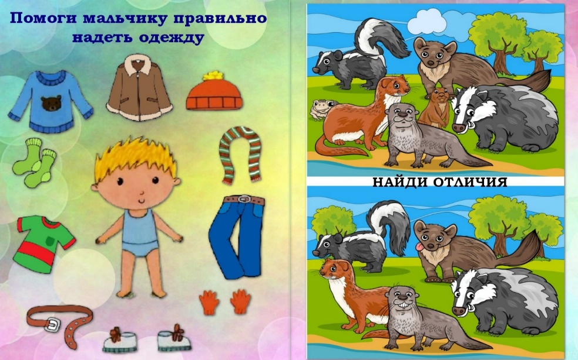 рис. 2

Правила участия в квесте
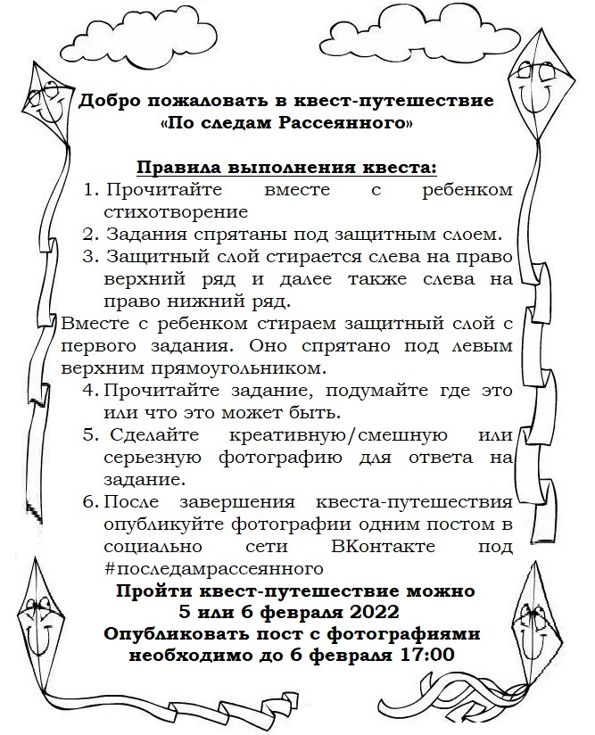рис. 3
Маршрутный лист с отгадками 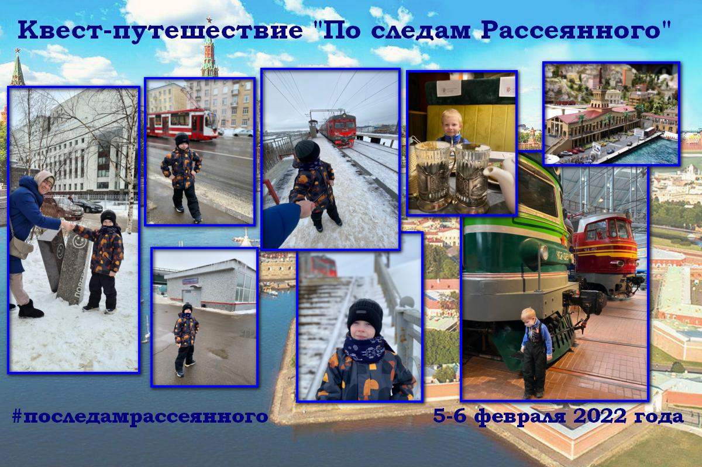рис. 4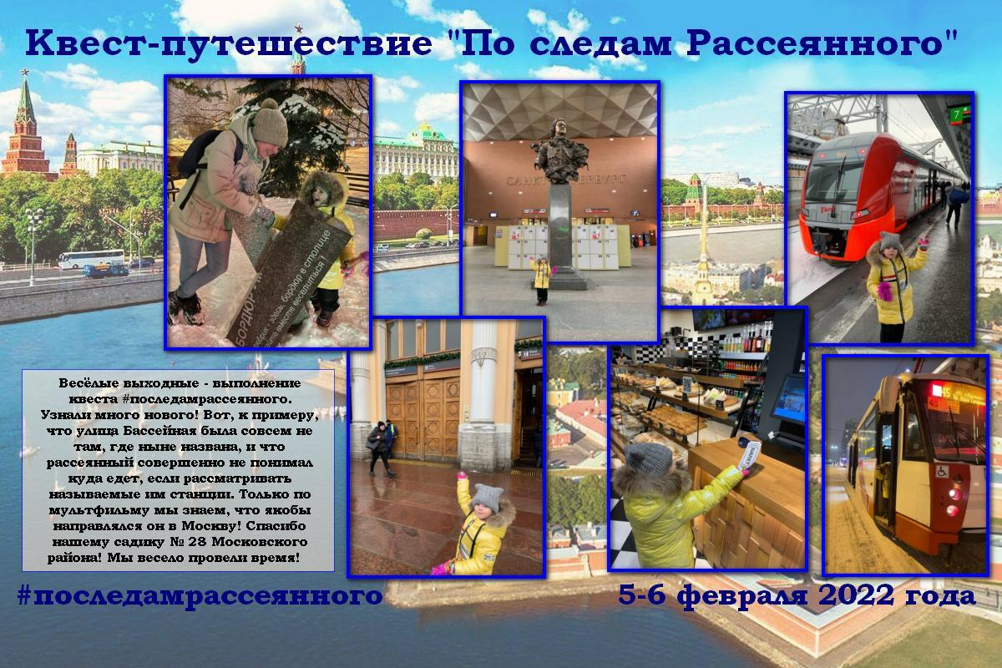 рис. 5
Диплом о прохождении квест-путешествия 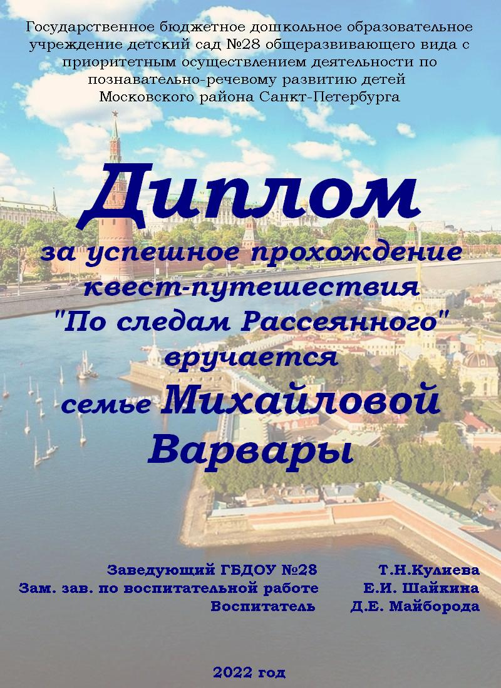 рис. 6

